Міністерство освіти і науки України
Національний університет «Львівська політехніка»
Кафедра систем штучного інтелекту


Звіт
про виконання лабораторних та практичних робіт блоку № 2
На тему: «Лінійні алгоритми. Розгалужені алгоритми. Умовні та логічні оператори. Змінні. Константи. Типи даних. Розмір типів даних. Ввід вивід. Базові операції та вбудовані функції. Коментарі»
з дисципліни: «Основи програмування»
до:
ВНС Лабораторної Роботи № 1
Алготестер Лабораторної Роботи № 1
Практичних Робіт до блоку № 2
Виконала:
Cтудентка групи ШІ-12
Смачило Іванна
Львів – 2024
Тема роботи
- 1. Виконати 1 та 2 завдання з лабораторної роботи №1.
2. Виконати завдання з алготестеру за лабораторної роботи №1.
3. Вивчення операцій створення змінних та констант, вводу та виводу, тарнарних операторів, вивчення лінійних та розгалужених алгоритмів, а також застосування умовних та логічних операторів.
4. Вивчення різних типів даних.
- Мета роботи
- 1. Навчитись використовувати операції створення змінних та констант, вводу та виводу, лінійні та розгалужені алгоритми і тарнарні оператори а також умовні та логічні оператори.
2. Розуміння та використання різних типів даних.
- Теоретичні відомості
- 1. Оператор “Switch”: https://acode.com.ua/urok-68-operator-switch/
- 2. Оператори умовного розгалуження if/else: https://acode.com.ua/urok-67-operatory-umovnogo-rozgaluzhennya-if-else/
- 3. Ініціалізація, присвоювання і оголошення змінних: https://acode.com.ua/urok-31-initsializatsiya-prysvoyuvannya-i-ogoloshennya-zminnyh/
- 4. Типи даних(“void”, “short”, “int”, “long”, “float”, “double”, “long double”, “char”, “bool”):
- https://acode.com.ua/urok-32-typ-danyh-void/
- https://acode.com.ua/urok-34-tsilochyselni-typy-danyh-short-int-i-long/
- https://acode.com.ua/urok-36-typy-danyh-z-plavayuchoyu-krapkoyu-float-double-i-long-double/
- https://acode.com.ua/urok-38-symvolnyj-typ-danyh-char/
- https://acode.com.ua/urok-37-logichnyj-typ-danyh-bool/

- Виконання роботи
- Task 2 - Requirements management (understand tasks) and design activities (draw flow diagrams and estimate tasks 3-7) (2 год 30 хв)
- a) VNS Lab 1 Task 1
- b) VNS Lab 1 Task 2
- c) Algotester Lab 1 Task 1
- d) Self Practice Task
- e) Class Practice Task
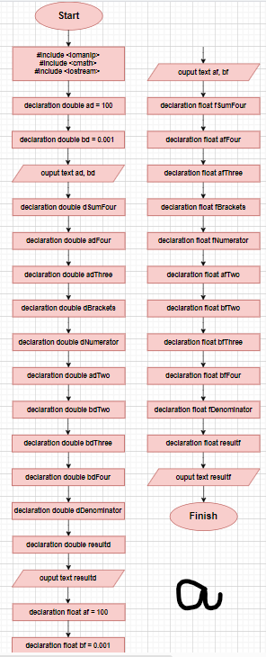
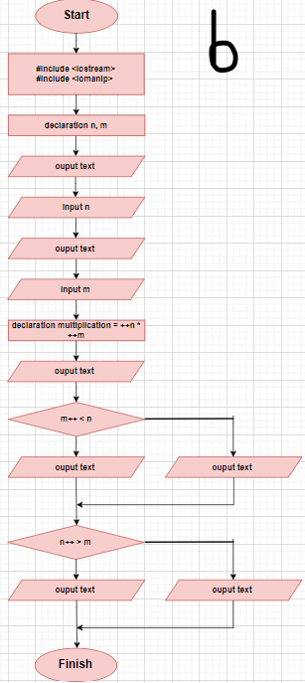
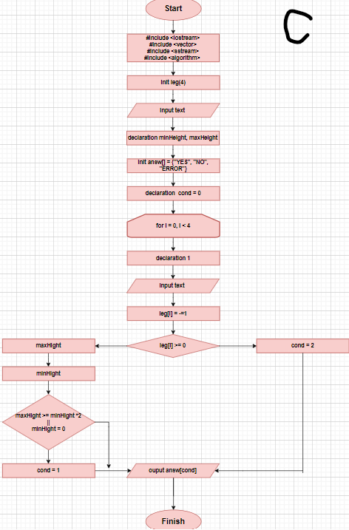
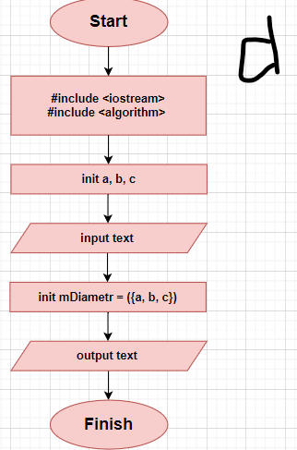
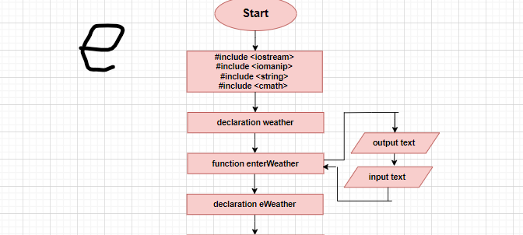
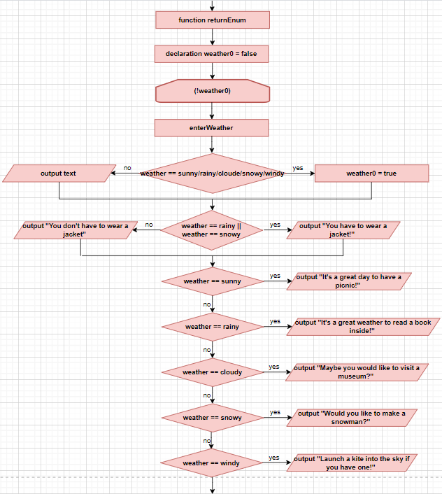
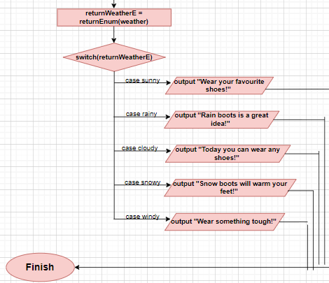
Task 3 - Lab# programming: VNS Lab 1 Task 1 (20 хв)
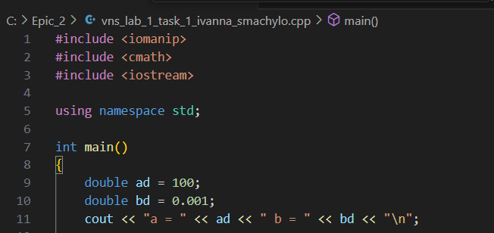
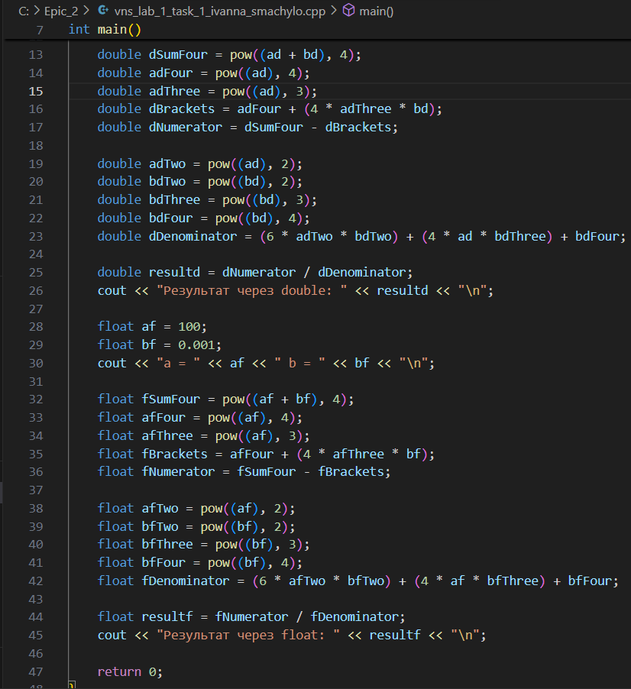
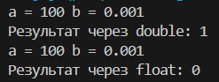

Task 4 - Lab# programming: VNS Lab 1 Task 2 (15 хв)
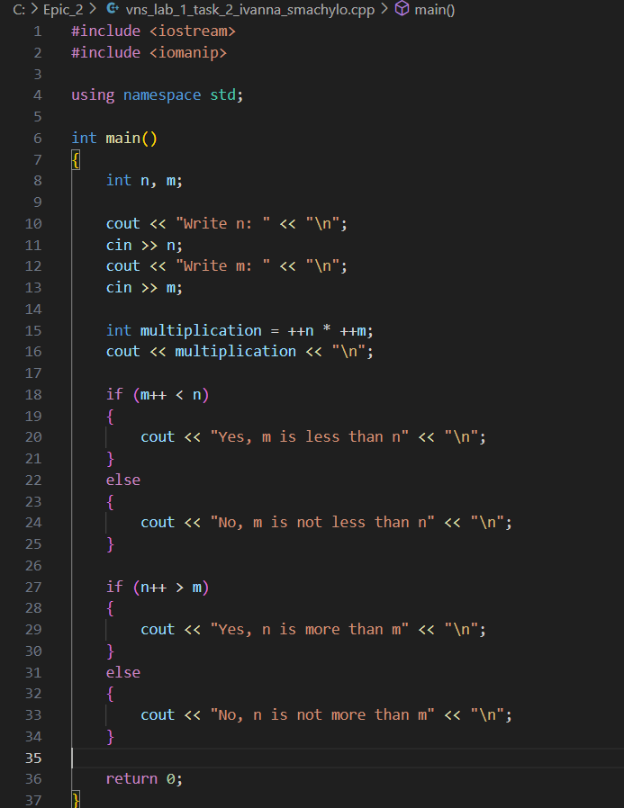
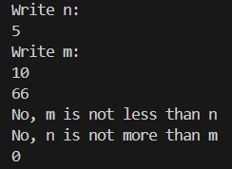
Task 5 - Lab# programming: Algotester Lab 1 Task 1 (1 год)

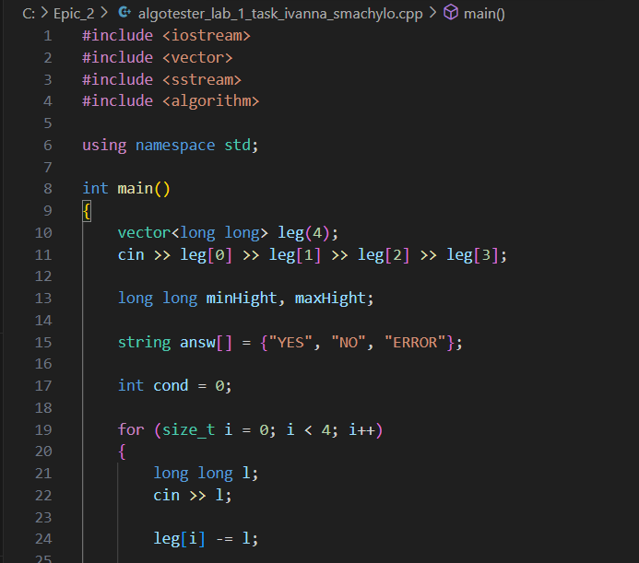
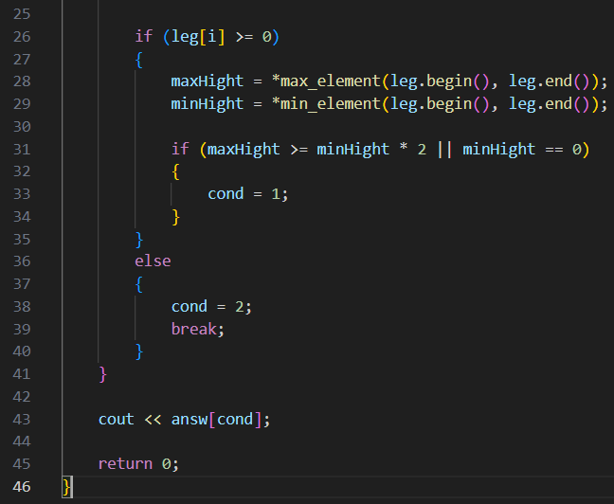
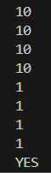
Task 6 - Practice# programming: Class Practice Task (2 год)
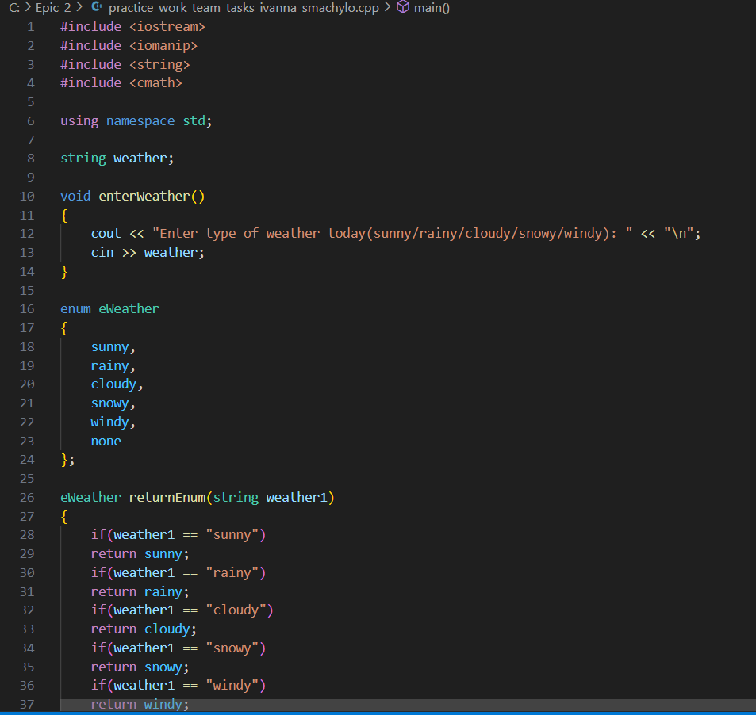
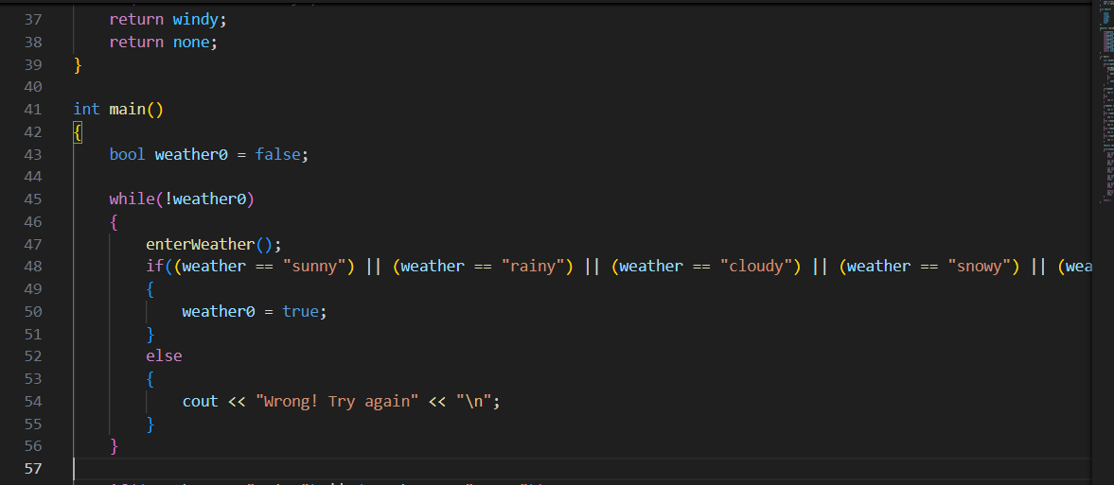
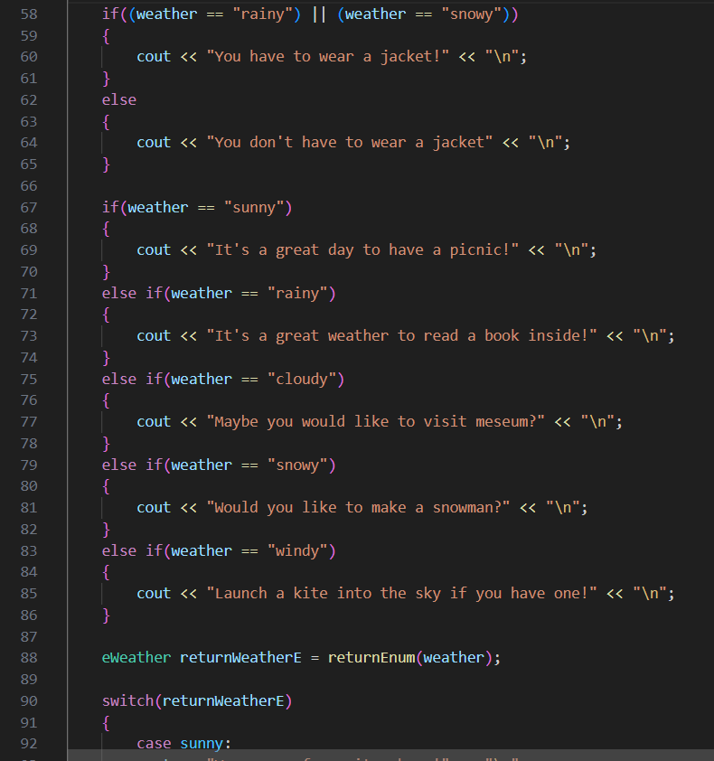
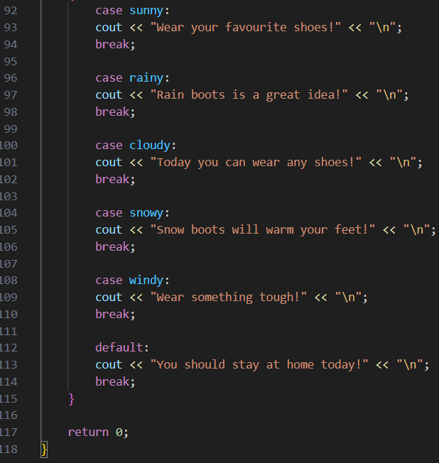
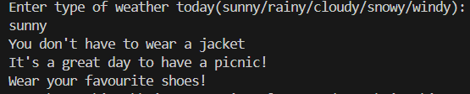
Task 7 - Practice# programming: Self Practice Task (10 хв)

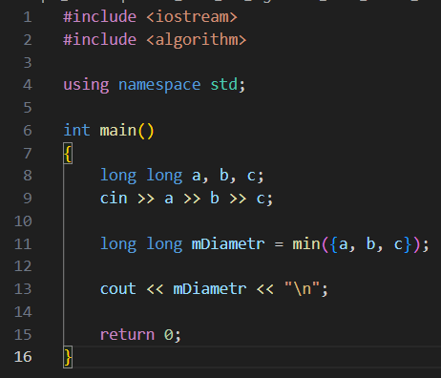
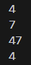
Зустрічі з командою
Зустрічались двічі для обговорення задач, поставлених в другому епіку. Створили нову дошку в Trello й бачили прогрес одне одного:
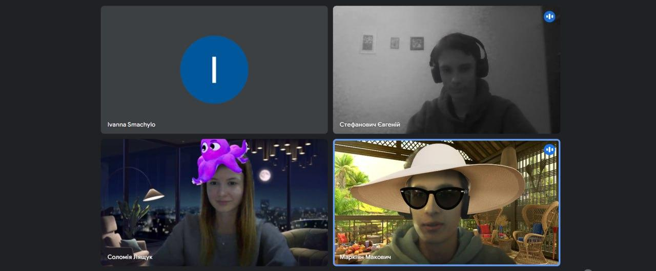
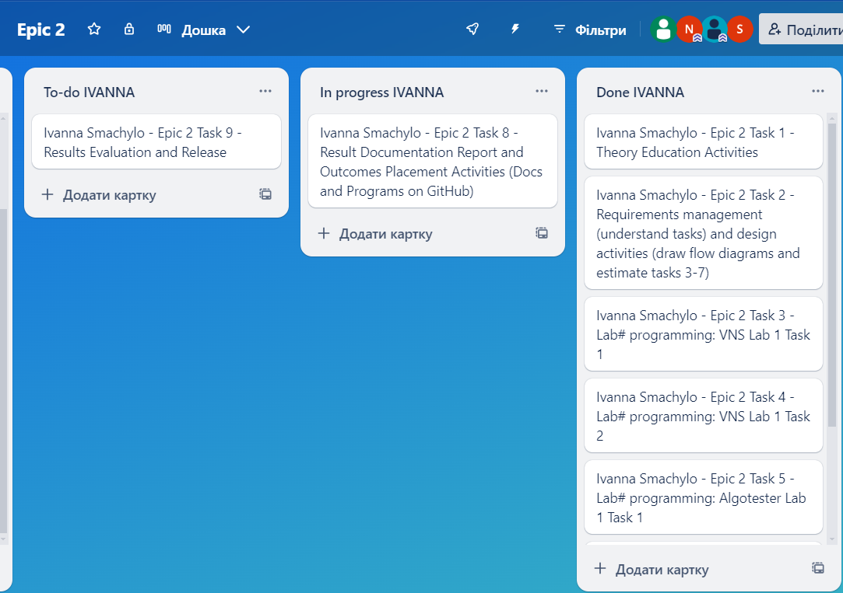
Висновок: в ході роботи над даним епіком я навчилась використовувати на практиці нові знання, такі як оператор “Switch”, оператори умовного розгалуження if/else, типи даних(“void”, “short”, “int”, “long”, “float”, “double”, “long double”, “char”, “bool”), ініціалізація, присвоювання і оголошення змінних.

